Государственное автономное профессиональное образовательное учреждение Свердловской области «Камышловский педагогический колледж»

Разработка уровневых заданий для уроков русского языка в начальной школе

Исполнители: Черноусова Д., Шмидт С.,
студентки 2А группы
Руководитель: Михайлис Л.С.,
преподаватель

Камышлов, 2024

Тема урока: «Звуки и буквы», 2 класс
Этап урока | Формулировка задания | Screenshot задания | Ссылка | QR-код
Организационно-мотивационный этап  (задание на мотивацию) | Ребята, посмотрите, к нам пришёл Незнайка и говорит:  - «Здравствуйте, ребята. Я пришёл к вам на урок, потому что плохо знаю русский язык, но очень хочу всему научиться. Вы мне поможете?»  Ну, что, ребята, поможем Незнайке познать мир русского языка?  Но сначала, давайте расскажем Незнайке, что же такое русский язык для нас с вами.  Продолжите фразу: "Русский язык для меня – это ……» | 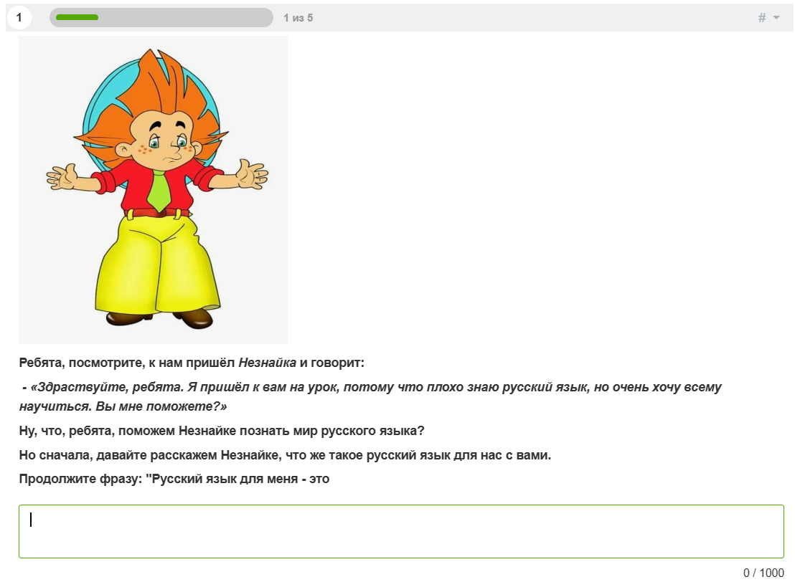 | https://onlinetestpad.com/xxfugjuc442hk | 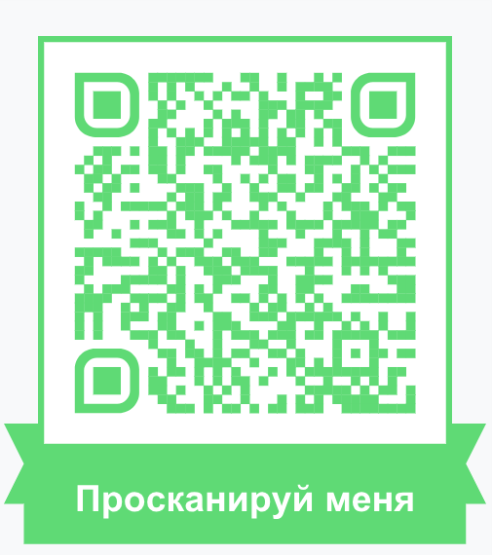
Этап постановки учебной задачи  (задание на постановку темы/цели/плана урока – что-то одно на выбор) | Ребята, посмотрите, Незнайка принёс нам два ребуса, чтобы узнать тему нашего урока. Разгадайте ребусы и определите тему урока.  1 слово - отгадка первого ребуса, 2 слово - отгадка 2 ребуса.  ТЕМА УРОКА:  " ______ и _______ ". | 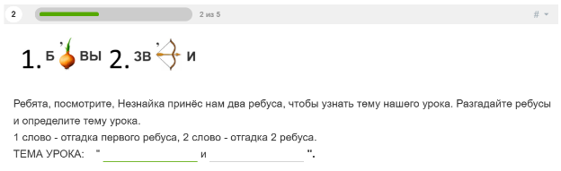 | https://onlinetestpad.com/xxfugjuc442hk | 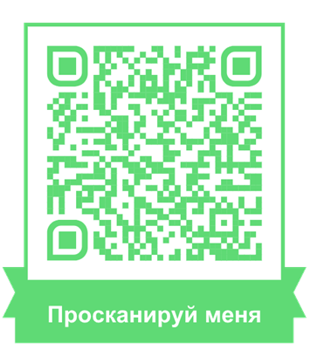
Открытие новых знаний (задание на изучение нового материала) | Смотрите, к нам присоединился Знайка.  Они вместе с Незнайкой составили правило, но пропустили в нём некоторые слова. Давайте попробуем вставить вправило пропущенные слова по смыслу.  ЗВУК мы ……., (произносим, видим)  ……… (слышим, пишем).  Ну а БУКВЫ ………,  (произносим, видим)  ………(слышим, пишем).  Это очень важно знать.  Звуки, буквы различать. | 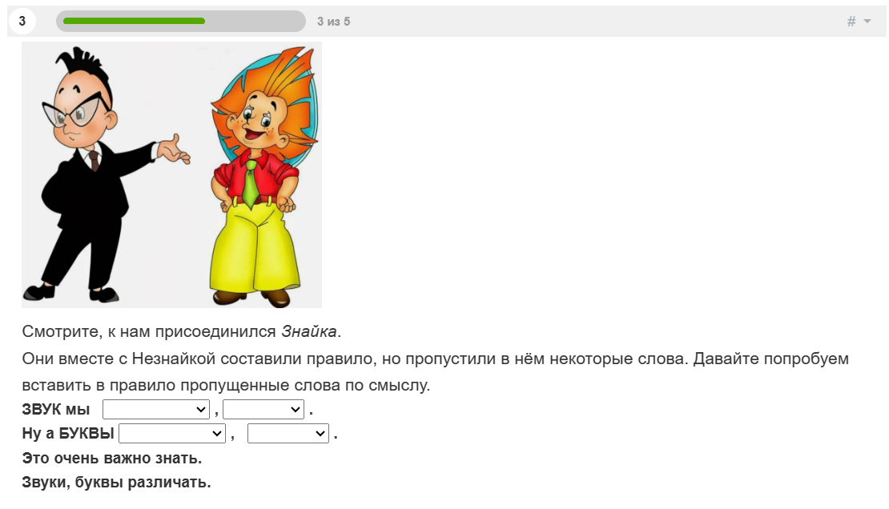 | https://onlinetestpad.com/xxfugjuc442hk
Действие контроля и самооценки  (самостоятельная работа) | А теперь, Знайка предлагает проверить, как вы поняли тему урока и выполнить задание:  Определите сколько букв и звуков в этих словах и выберите верные варианты ответа:  - конь  - тарелка  - баклажан  - пальма  - В первом слове "конь" - 4 буквы и 4 звука  - В четвёртом слове "пальма" - 6 букв и 5 звуков  - В первом слове "конь" - 4 буквы и 3 звука  - В четвёртом слове "пальма" - 5 букв и 5 звуков  - Во втором слове "тарелка" - 7 букв и 7 звуков  - Во втором слове "тарелка" - 6 букв и 7 звуков  - В третьем слове "баклажан" - 8 букв и 8 звуков  - В третьем слове "баклажан" - 7 букв и 8 звуков | 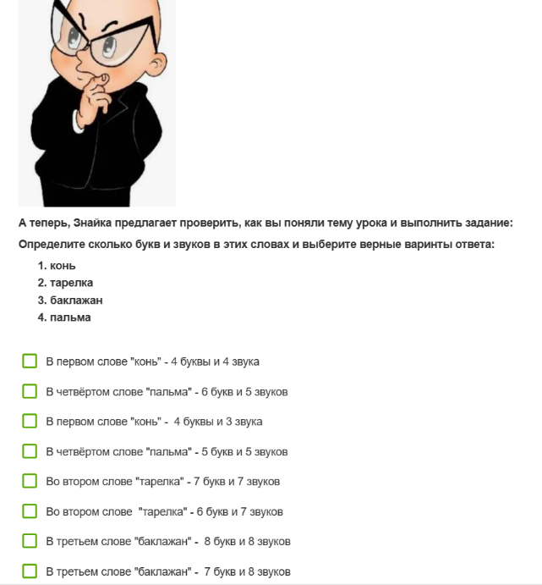 | https://onlinetestpad.com/xxfugjuc442hk
Действие контроля и самооценки  (задание на рефлексию) | А теперь давайте оценим свою работу на уроке.  Выберите счастливого Незнайку, если у вас всё получилось на уроке, все было понятно, и вы справились со всеми заданиями.  А если у вас не всё получилось, остались вопросы, и вы не со всеми заданиями справились удачно, то выберите грустного Незнайку.  - Я - счастливый Незнайка  - Я - грустный Незнайка | 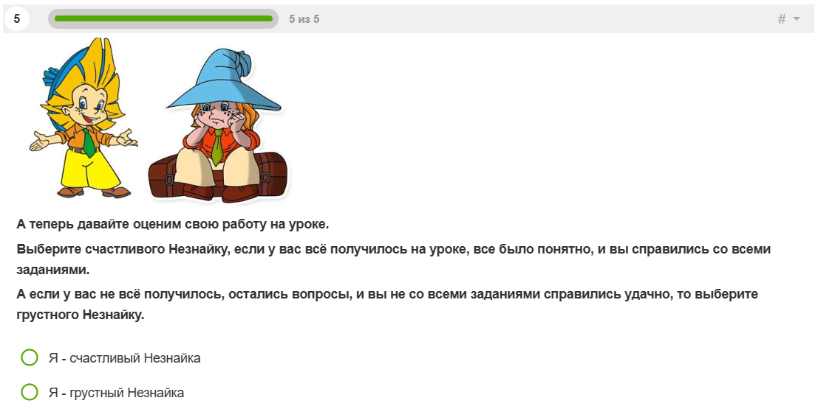 | https://onlinetestpad.com/xxfugjuc442hk

Тема урока: «Слоги», 2 класс
Этап урока | Формулировка задания | Screenshot задания | Ссылка | QR-код
Организационно-мотивационный этап  (задание на мотивацию) | Ребята, мы начинаем наш урок. Посмотрите, это мальчик Петя. Пете нужно было сходить в магазин и написать для этого список покупок, но он не знает русского языка, поэтому он неправильно написал все продукты, которые ему нужно купить. В магазине Петя не смог разобрать, что ему нужно, а продавец не смог прочитать его список. Я думаю, что никто из вас не хотел бы быть, как Петя и не знать русского языка. На примере Пети мы видим, как важно всё-таки изучать свой родной язык. Давайте посмотрим, что же Петя хотел написать в списке покупок и исправим его ошибки.  СПИСОК ПОКУПОК ПЕТИ:  1) локомо (исправленное слово - ………..)  2) баколса (исправленное слово - ………..)  3) коябло (исправленное слово - ………..)  4) контыфе (исправленное слово - ………..)  5) ломас (исправленное слово - ………..)  (слова вписывайте с маленькой буквы) | 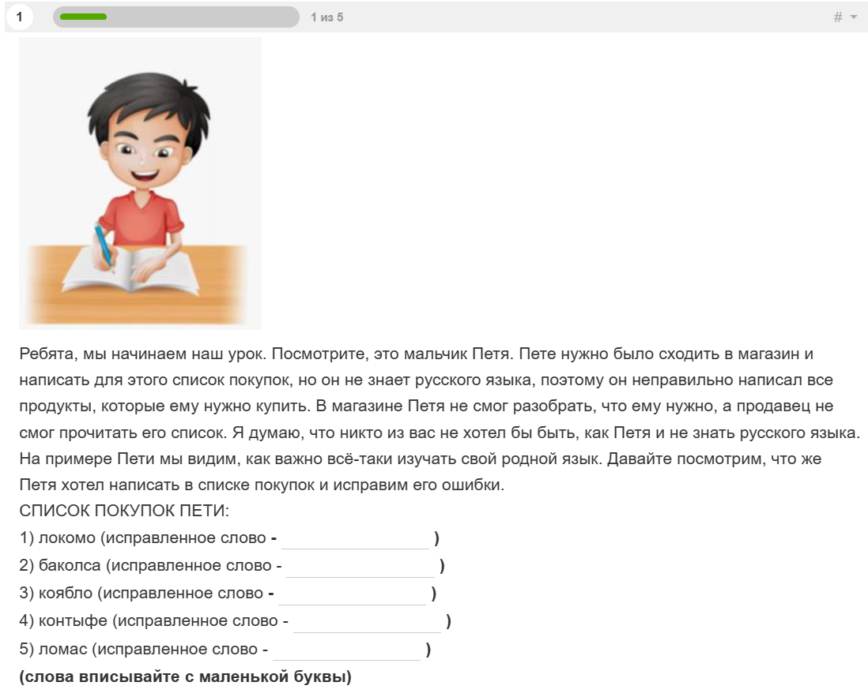 | https://onlinetestpad.com/atdhxt35vnnnm | 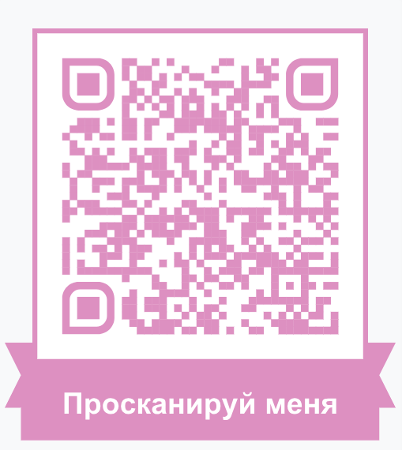
Этап постановки учебной задачи  (задание на постановку темы/цели/плана урока – что-то одно на выбор) | Петя предлагает вам определить цель нашего урока. Для этого вставьте в ее формулировку пропущенные слова, подбирая подходящие слова (из слов для справок).  ЦЕЛЬ УРОКА:  …… (вспомнить, научиться, слова), что такое слоги, …….. (вспомнить, научиться, слова) делить……. (вспомнить, научиться, слова) на слоги. | 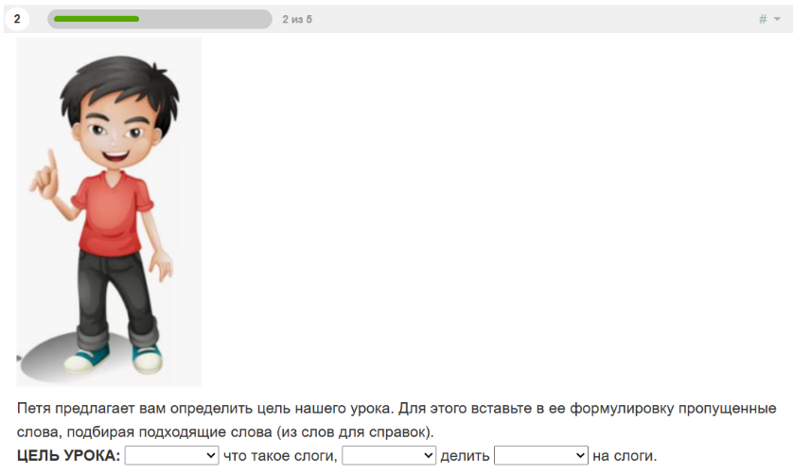 | https://onlinetestpad.com/atdhxt35vnnnm
Открытие новых знаний (задание на изучение нового материала) | Петя нашёл несколько слов, но не знает, как разделить их на слоги. Давайте поможем ему в этом.  Разделите на слоги следующие слова:  КУКУРУЗА:  ….| ....| …. |….  ВОРОБЕЙ:  ….|....|…. СОЛНЫШКО: ….|....|…. (слоги вписывайте с маленькой буквы) | 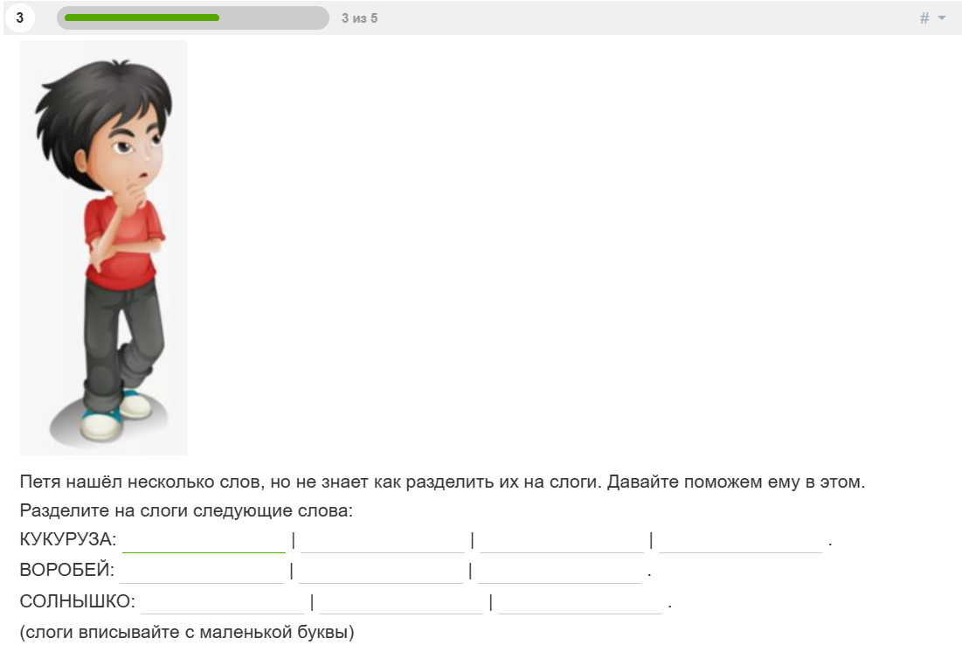 | https://onlinetestpad.com/atdhxt35vnnnm
Действие контроля и самооценки  (самостоятельная работа) | А теперь давайте вместе с Петей выполним самостоятельную работу. Вам необходимо выбрать из списка слова, в которых 2 и 4 слога.  - Стул  - Гусеница  - Земля  - Листочек  - Книга  - Велосипед  - Телефон  - Сон | 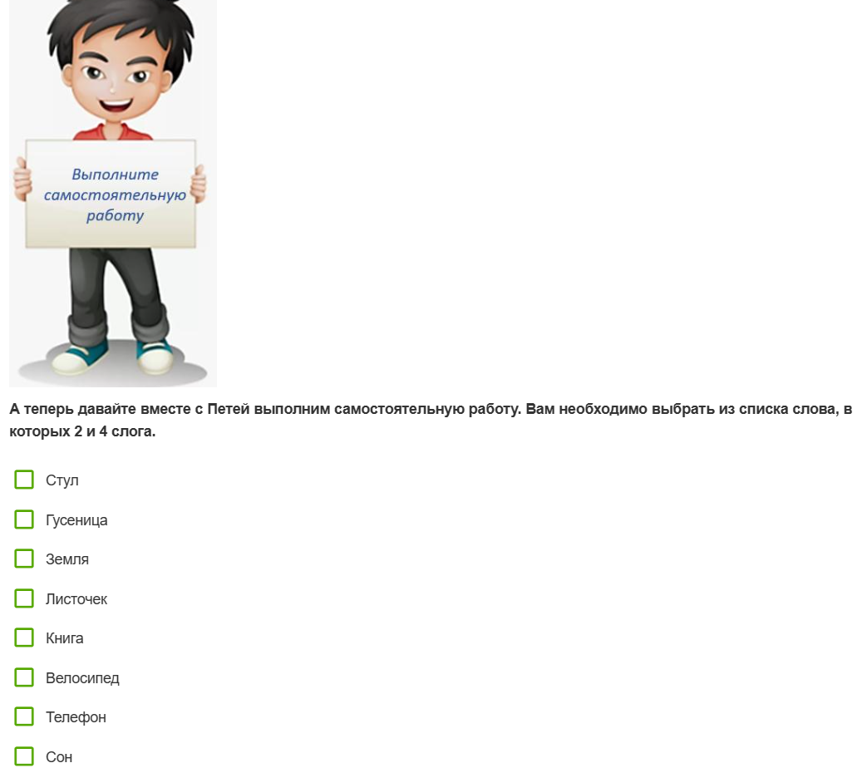 | https://onlinetestpad.com/atdhxt35vnnnm
Действие контроля и самооценки  (задание на рефлексию) | А сейчас давайте оценим свою деятельность на уроке. Петя подготовил для вас несколько слов. Составьте из предложенных им слов предложения в соответствии со своей оценкой самого себя на уроке.  Слова, которые можно использовать для составления предложения (использовать можно не все слова):  - Остались  - Меня  - У  - Получилось  - Не  - Вопросы  - Вызвали  - Уроке  - Затруднений  - Задания  - На  - Всё | 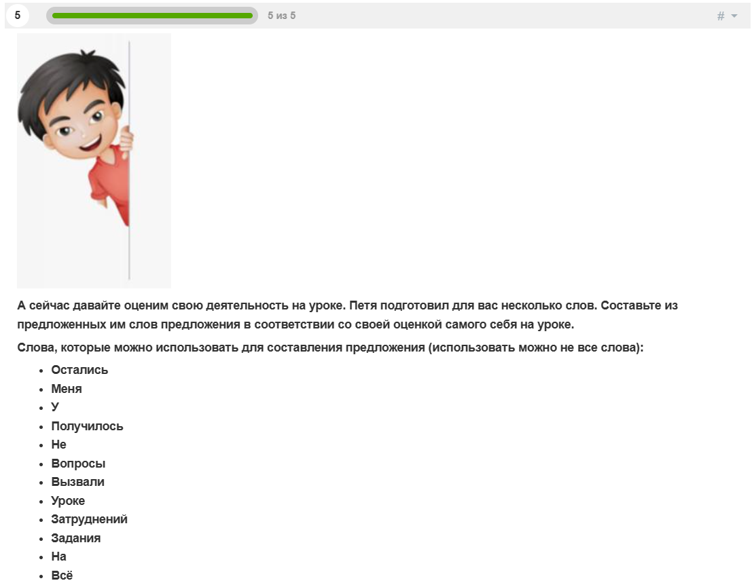 | https://onlinetestpad.com/atdhxt35vnnnm

Тема урока: «Ударение» 2 класс
Этап урока | Формулировка задания | Screenshot задания | Ссылка | QR-код
Организационно-мотивационный этап  (задание на мотивацию) | Мы начинаем наш урок. Но перед этим выберите себе настроение, с которым вы проведёте весь урок.  Выбери Кроша, если у вас будет хорошее настроение.  Выберите Бараша, если у вас будет грустное настроение.  - Я выбираю Бараша  - Я выбираю Кроша | 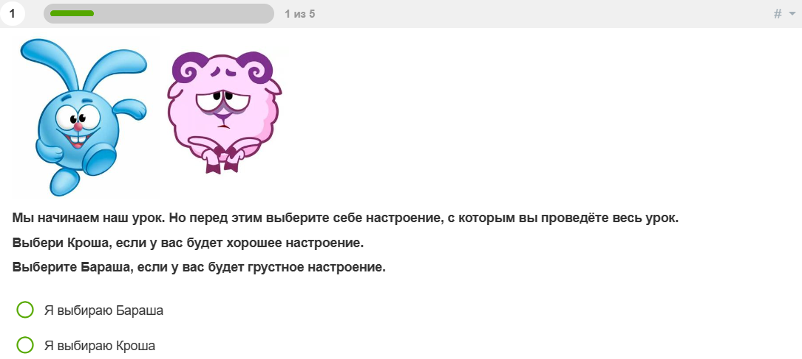 | https://onlinetestpad.com/lotv3ddggkxwu | 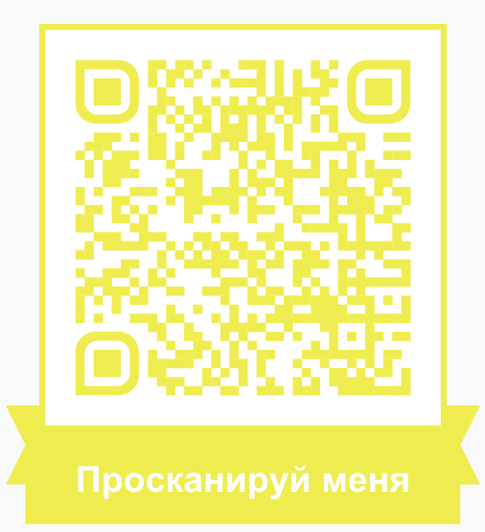
Этап постановки учебной задачи  (задание на постановку темы/цели/плана урока – что-то одно на выбор) | А сейчас давайте определим план нашего урока. Но Крош, пока нёс план, его уронил и пункты плана перемешались. Давайте поможем ему установить последовательность плана урока.  - Оценить свою работу на уроке  - Узнать, что такое ударение  - Выполнить упражнения  - Выполнить самостоятельную работу  - Научиться определять ударения в словах | 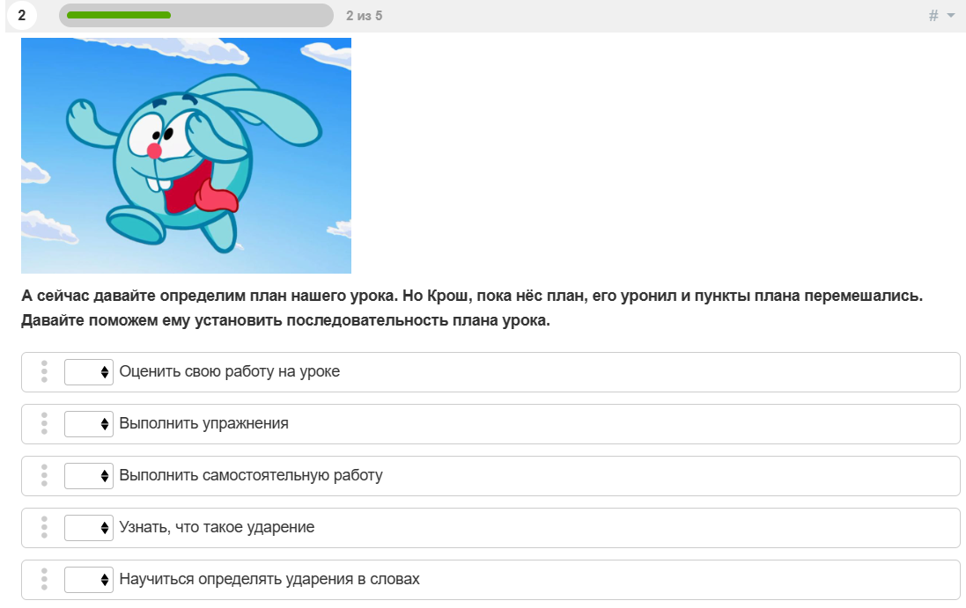 | https://onlinetestpad.com/lotv3ddggkxwu
Открытие новых знаний (задание на изучение нового материала) | Теперь давайте выполним интересное задания, которое принесла нам Совунья.  Вам нужно прочитать слова и определить какие слоги в них ударные, а какие безударные.  Собака  СО (слог-…) - БА (слог-…) - КА (слог-…)  Шина  ШИ (слог-…) -НА (слог-…) | 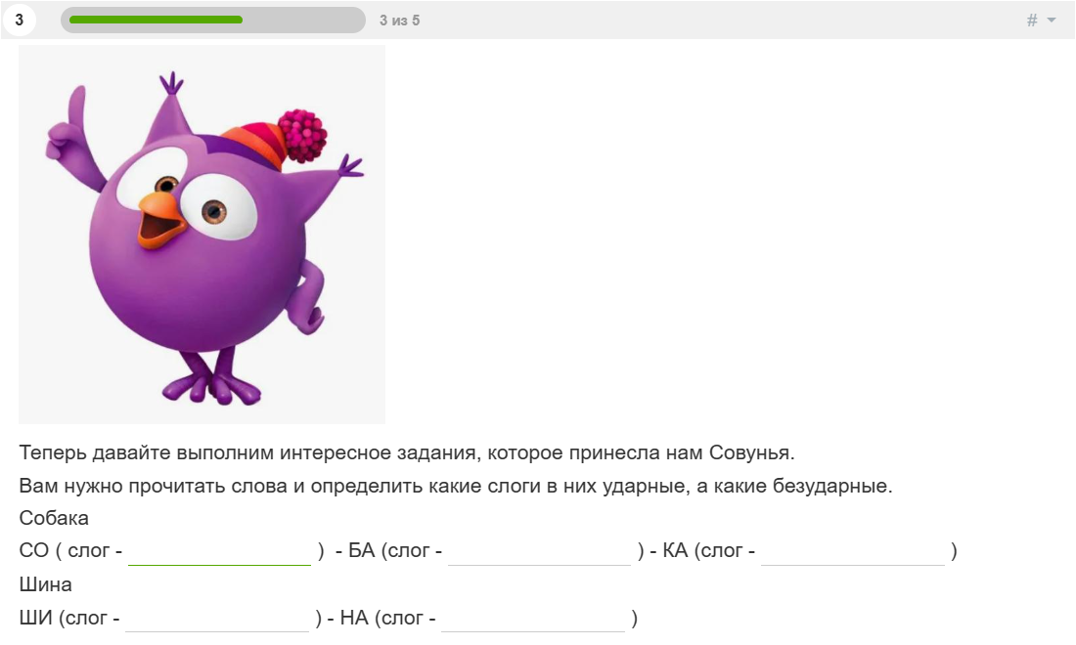 | https://onlinetestpad.com/lotv3ddggkxwu
Действие контроля и самооценки  (самостоятельная работа) | Лосяш предлагает вам выполнить самостоятельную работу, чтобы узнать, как вы поняли сегодняшнюю тему.  Вам необходимо распределить слова на 2 группы:  1 группа - слова, где ударение падает на 1 слог  2 группа - слова, где ударение падает на 3 слог  Список слов:  - Алфавит  - Медвежонок  - Магазин  - Зубы  - Торты  - Щётка  Группы слов:  1. Слова, где ударение падает на 3 слог.  2. Слова, где ударения падает на 1 слог. | 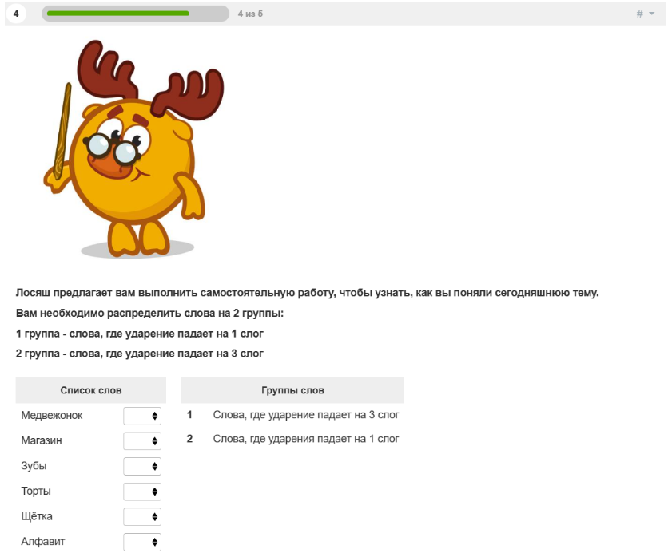 | https://onlinetestpad.com/lotv3ddggkxwu
Действие контроля и самооценки  (задание на рефлексию) | Наш урок подходит к концу. Чтобы оценить свою работу на уроке, Ёжик предлагает вам выбрать одну из фраз и продолжить её.  Ёжик: - Начнём.  Я узнал(а) ..........  На уроке я работал(а) ........  Своей работой на уроке я .............  (в строку ниже запишите выбранную вами фразу вместе с продолжением) | 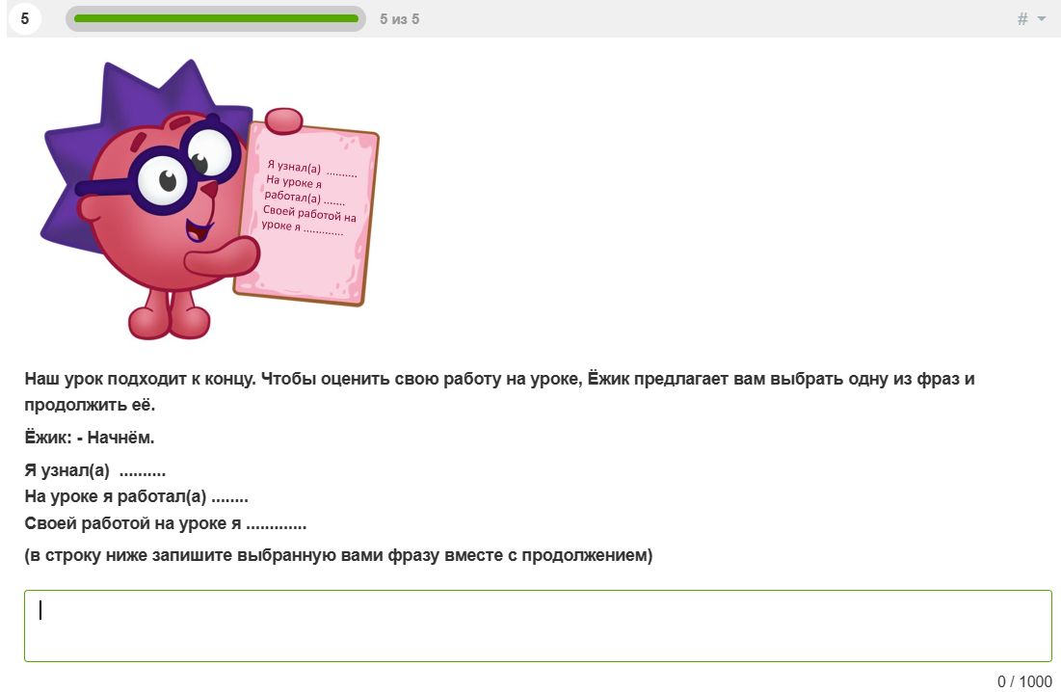 | https://onlinetestpad.com/lotv3ddggkxwu

